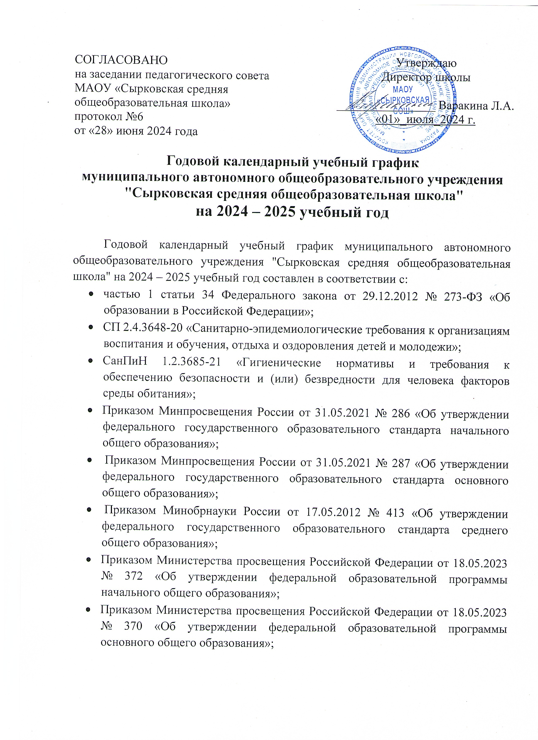
- Приказом Министерства просвещения Российской Федерации от 18.05.2023 № 371 «Об утверждении федеральной образовательной программы среднего общего образования».
Организация образовательной деятельности осуществляется по учебным четвертям.
Режим работы - 5-дневная учебная неделя.
Продолжительность учебного года составляет 34 недели, в 1 классе - 33 недели.
Дата начала учебного года: 2 сентября 2024 года.
Дата окончания учебного года: 26 мая 2025 года при пятидневной учебной неделе (1-8, 10 классы).
Для обучающихся 9-х и 11-х классов учебный год завершается в соответствии с расписанием государственной итоговой аттестации, утвержденной Минпросвещения России и Рособрнадзора.
Продолжительность учебных периодов по четвертям в учебных неделях составляет 34 недели:
1 четверть – 8 недель,
2 четверть – 8 недель
3 четверть – 11 недель
4 четверть – 7 недель
Для обучающихся 1-х классов – 10 учебных недель в III четверти и 33 учебные недели в учебном году.

Четверть | Сроки | Каникулы
1 | 02.09.24 – 25.10.24 | 26.10.24 – 03.11.24
2 | 04.11.24 – 27.12.24 | 28.12.24 – 08.01.25
3 | 09.01.25 – 28.03.25 | 29.03.25 – 06.04.25  Дополнительные каникулы  1 класс 15.02.25 -23.02.25
4 | 07.04.25 – 26.05.25 | 27.05.25 – 31.08.25

Праздничные дни, в т.ч. перенос праздничных дней в четверти:
4 ноября, 25 февраля, 10 марта, 1, 2, 9 мая
Нерабочие праздничные дни – это дни, свободные от образовательной деятельности и от каникул. Осуществление образовательной деятельности по образовательным программам в нерабочие праздничные дни не проводится.

